**IMPLICAÇÕES ASSOCIADAS À REDUÇÃO E À FALTA DE CONTROLE DA RAIVA NA SAÚDE PÚBLICA**

**Gabriela da Silva França de Oliveira*, Layza Marciano Cangussu1, Maria Bethania Vieira Pinheiro¹ e Frederico Crepaldi Nascimento².**

*1Graduando em Medicina Veterinária – UniBH – Belo Horizonte/MG – Brasil – *Contato: gabrielaoliveira.0904@aluno.unibh.br*

*²Professor de Medicina Veterinária – UniBH – Belo Horizonte/MG – Brasil*

**INTRODUÇÃO**

A raiva é uma doença infectocontagiosa causada por um vírus da família *Rhabdoviridae,* gênero *Lyssavirus e* possui sete genótipos, sendo encontrado no Brasil apenas o *Rabies vírus 1* (RABV 1). Essa é uma doença cosmopolita que possui amplo espectro de hospedeiros, de modo a acometer todos os mamíferos. A manifestação clínica da doença se dá por encefalomielite aguda com taxa de letalidade de aproximadamente 100%.1 Por possuir forte importância na saúde pública, o ministério da saúde, a fim de diminuir a taxa de óbitos humanos, criou, em 1973, o Programa Nacional de Controle e Profilaxia da Raiva (PNPR) que possui múltiplas estratégias de controle e prevenção desta doença.6,7 Desde a criação do programa, houve redução significativa dos casos em humanos e em pequenos animais, no entanto, ao longo dos anos, ocorreu uma mitigação de planos de ação para contenção da doença. Além disso, progressivamente percebeu-se que a manutenção da raiva no ambiente urbano pode ser associada a presença animais silvestres. Este trabalho possui como objetivo mostrar possíveis consequências atuais e potenciais decorrentes da redução e da falta de medidas governamentais de controle da raiva na saúde pública.

**MATERIAL E MÉTODOS**

Trabalho feito a partir de pesquisa realizada nas plataformas de busca Google Acadêmico e Scielo e nos sites do governo federal e estadual do estado de São Paulo.

**REVISÃO DE LITERATURA**

O RABV 1 possui diferentes variações antigênicas (VAg) tipificadas, sendo que, no Brasil, são encontradas as seguintes variantes e os respectivos reservatórios: VAg1 e VAg 2, cães; VAg3, morcego hematófago *Desmodus rotundos;* VAg4, morcego insetívoro *Tadarida brasiliensis*; VAg6, morcego insetívoro *Lasiurus cinereus* e a variante com perfil antigênico não compatível associada as espécies *Callithrix jacchus e Cerdocyon thous .* É importante salientar que as variantes da raiva podem infectar qualquer mamífero, o que possibilita a análise filogenética dos indivíduos infectados posteriormente. 1,4

Epidemiologicamente, a raiva possui quatro formas de transmissão com seus respectivos animais associados, quais sejam: ciclo urbano, cães e gatos; ciclo rural, bovinos e equinos, ciclo aéreo, morcegos hematófagos e não hematófagos; e ciclo silvestre terrestre, carnívoros selvagens e primatas. (Fig 1)1. Estes são importantes para circulação e reintrodução viral. 3

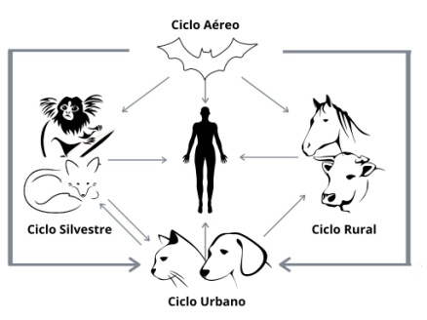

**Figura 1: Ciclos de transmissão da Raiva (Adaptado de BRASIL, MINISTÉRIO DA SAÚDE, 2019)**

Para contenção da doença, o PNPR possui ações relacionadas à vacinação e à apreensão de cães e gatos, procedimentos de profilaxia pós-exposição (PEP) para humanos, exames diagnóstico, vigilância epidemiológica de forma compulsória dos casos humanos, suspeitos e confirmados, e educação pública.8 Após implantação destas medidas, principalmente em razão da vacinação dos animais, observou-se que, desde 1973 até os dias atuais, houve a diminuição de casos clínicos da doença, tanto em humanos quanto em cães e gatos. 4,6,7,

Ao longo dos anos, associado ao decréscimo na taxa de mortalidade de pessoas e animais domésticos, a raiva em animais silvestres ganhou relevância. O morcego hematófago tornou-se o principal animal responsável pela transmissão da doença na América do Sul a partir dos anos de 2004-2005. (Fig 2) 3,4

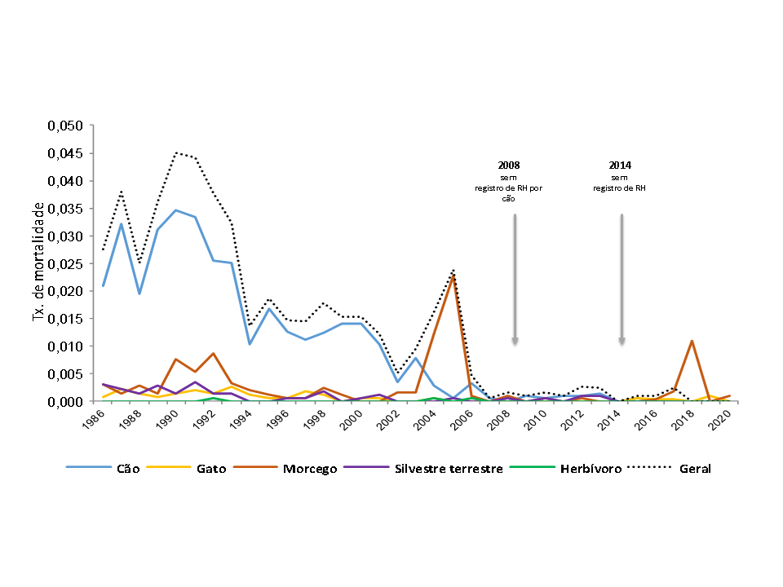

**Figura 2:** Taxa de mortalidade de raiva humana por tipo de animal agressor (1986 – 2020)7

A situação ocorreu também por sinantropismo desses animais, que se aproximaram de locais urbanos e de transição em virtude da disponibilidade de alimentos, do desenvolvimento urbano e do desmatamento ambiental, que, por sua vez, acarreta forte impacto nos habitats naturais selvagens. 4,10 Ressalta-se também a importância de outros animais que pertencem ao ciclo silvestre da raiva, como os quirópteros não hematófagos, carnívoros selvagens e primatas. Isso posto, há preocupação quanto aos animais silvestres contaminando cães e gatos, já que há a possibilidade de interação urbana e selvagem. Apesar de todas essas constatações, a vigilância epidemiológica ainda permanece com foco principal na raiva em cães.3, 4

Além disso, a partir do ano de 2012, houve variações nas coberturas vacinais em quase todos os municípios, sendo que, em alguns anos, menos de 70% destes não conseguiram alcançar a meta de 80% de cães imunizados. 6 Diversas situações afetaram a quantidade de cães e gatos vacinados, tais como adiamentos na realização das campanhas públicas de vacinação, justificadas por atrasos na distribuição dos imunizantes e menor quantidade de doses disponíveis, priorizando somente áreas endêmicas, bem como a suspensão da ação devido à pandemia do Covid-19, o que diminui, portanto, o controle da doença.5,6. Hipóteses levantadas para justificar a baixa quantidade de animais vacinados em Campinas no período de 2004 a 2014, no estado de São Paulo, são as falsas percepções da população quanto à raiva em razão do satisfatório controle da situação epidemiológica, já que por muitos anos não houve casos de cães positivos. Além disso, a falta de campanhas nos anos de 2010 e 2011 poderiam ter desencorajado as pessoas a vacinar os cães e gatos em ações posteriores ou, ainda, reportagens, à época, noticiando efeitos colaterais graves e óbitos em animais após a imunização podem ter tido relevância na dissuasão dos tutores. Aponta-se, ainda, a falta de padronização quanto à data da aplicação como um fator contribuinte para menor adesão das campanhas posteriores. 9

**CONSIDERAÇÕES FINAIS**

A raiva é uma doença que continua a ser uma das principais zoonoses no mundo, causando altas taxas de mortalidade de humanos e animais e alto impacto social e econômico.4 O grande espectro de hospedeiros para esse vírus demanda diversos direcionamentos de controle da doença. Diante disso, é necessário manter e aprimorar ações previamente estabelecidas no PNPR e planejar medidas de controle, vigilância e prevenção da doença em animais silvestres. 4